7класс 20 06
Английский язык
Урок №87
Тема. Обобщение изученного материала по теме: «Развлечения»
Цель: развитие навыков чтения, письма, аудирования и говорения.
Прочитай и переведи этот шуточный рассказ о Ходжэ Насредине. Согласен ли ты с ним? 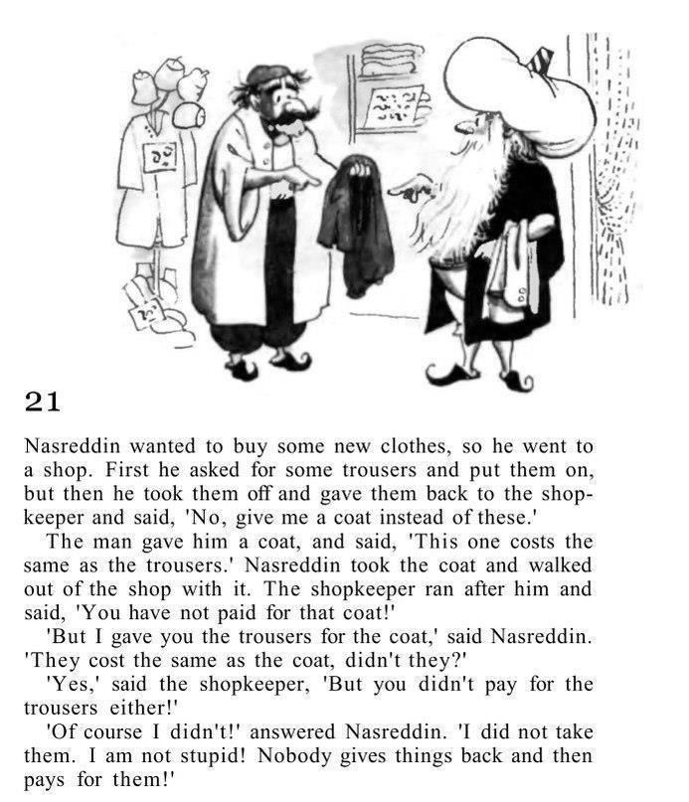

Повтори материал о типах вопросов.

